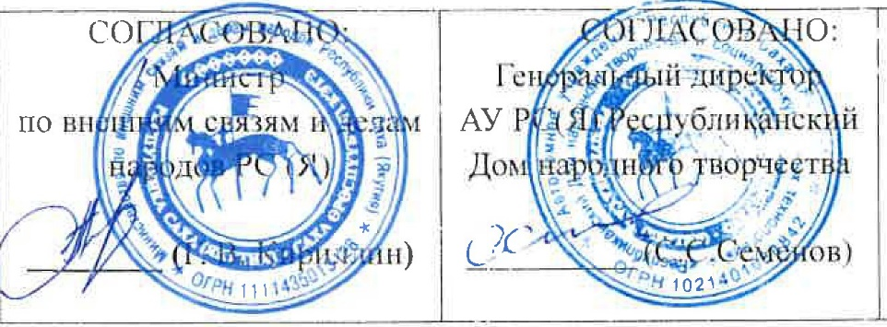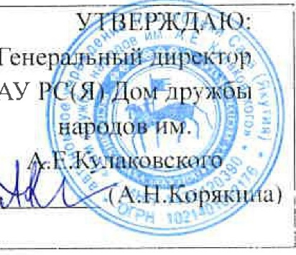

Положение
Республиканского фестиваля-конкурса народного творчества
коренных малочисленных народов Севера
«Легенда Севера»
Настоящее Положение определяет цель, задачи, порядок участия и критерии оценки, представленных на фестиваль - конкурс (далее - Конкурс) работ, а также награждения победителей и участников Конкурса.
Организаторы фестиваля-конкурса:
- Министерство по внешним связям и делам народов РС (Я);
- АУ РС(Я) Дом дружбы народов им. А.Е.Кулаковского;
- АУ РС(Я) Республиканский Дом народного творчества.

1. ЦЕЛЬ И ЗАДАЧИ КОНКУРСА
1.1. Цель Конкурса: знакомство с традициями и культурой коренных народов Севера, сохранение и популяризация народного творчества коренных малочисленных народов Севера, воспитание патриотизма и гражданственности, формирование традиционных ценностей, развитие интереса к художественному творчеству, предоставление творческого этнокультурного потенциала участников.
1.2. Задачи Конкурса:
- привлечение молодого поколения к глубокому пониманию человеческих ценностей, культурного наследия коренных народов Севера;
- популяризация культуры, обычаев и традиций коренных народов Севера;
- эстетическое и патриотическое воспитание подрастающего поколения;
- укрепление межпоколенческих связей;
- развитие информационно-медийных навыков;
- сохранение родного языка народов Севера.

2. СРОКИ И ПОРЯДОК ПРОВЕДЕНИЯ КОНКУРСА
2.1. Конкурс проводится 28 ноября 2025 года в ДДН им А.Е.Кулаковского (г.Якутск, ул. Пояркова, 4) в очно-заочном формате.

I этап – Приём заявок и конкурсных материалов – с 25 октября по 25 ноября 2025 года.
II этап - Подведение итогов, объявление победителей, рассылка дипломов – 28 ноября 2025 года.
2.2. Итоги заочного участия Конкурса будут объявлены не позднее 2 декабря 2025 года на сайтах ДДН им А.Е.Кулаковского (http://ddnykt.ru/), АУ РС(Я) РДНТ (https://rdnt-ykt.ru/) в группах в социальных сетях.
Для участия в Конкурсе необходимо до 25 ноября 2025 г. с пометкой «Легенда Севера» по электронному адресу: Takchanasorosbal89@mail.ru, ont_id@mail.ru прислать заявку (приложение 1). Участникам заочного формата к заявке приложить качественный видеоматериал с выступлением.

3. НАПРАВЛЕНИЯ КОНКУРСА
  - Тематика Конкурса «Легенда Севера»: культура, традиции, обычаи, фольклор коренных народов Севера, выраженные в сказках.
Конкурсные работы должны соответствовать целям и задачам Конкурса, содержать указание на первоисточник (по мотивам какой сказки выполнена конкурсная работа) и соответствовать следующим направлениям:
  - Театральное. Могут быть представлены спектакли:
    - драматический спектакль;
    - кукольный спектакль;
    - музыкальный спектакль.
  - Театр моды. Участники представляют показ коллекции (не менее двух костюмов по мотивам сказок народов Севера). Коллекция может представлять модели в современном стиле с указание на первоисточник. В каждой модели должны прослеживаться элементы первоисточника. Модельный ряд должен составлять единую коллекцию.
  - Устное народное творчество (исполнительское мастерство). Исполнители представляют творческие номера согласно теме Конкурса:
    - Эпос народов Севера (Нимканы, Нимнгаканы)
    - литературно-музыкальная композиция
  - Декоративно-прикладное творчество. Могут быть представлены работы, отображающие сюжет сказки, выполненные следующими техниками:
- резьба по дереву, выжигание по дереву;
- Кукла народов Севера, народная игрушка по мотивам сказки;
- Изделия из меха и кожи.
  - Анимация. Могут быть представлены работы по теме Конкурса:
- в технике покадровой анимации с использованием любых материалов;
- компьютерная анимация (мультфильм, сделанный в технологии компьютерной анимации).

Конкурс поделок к сказкам
Требования к работам:
а) работа может быть выполнена из любых материалов: ткани, картона, природных материалов и т. д.;
6) на работе необходимо указать название произведения, имя и фамилию автора, ФИО руководителя работы. Проводится за 1 день до начала представления.

3.8. Конкурс рисунков по сказкам
Требования к работам:
а) формат А4, АЗ (поля по одному сантиметру с каждого края листа), техника исполнения любая: гуашь, акварель, графика, цветные карандаши и т. д.;
б) на работе необходимо указать название произведения, имя и фамилию автора, ФИО руководителя.

4. УСЛОВИЯ И ПОРЯДОК ПРОВЕДЕНИЯ ФЕСТИВАЛЯ:
  - В Конкурсе принимают участие образовательные учреждения, игровые, кукольные и пальчиковые театры, театральные коллективы, школьные и студенческие театры, любительские объединения, мастера и любители ДПИ, художники -аниматоры и др.
  - Количество участников не ограничено.
  - Длительность показа- до 10 минут.
  - Финансовое обеспечение Конкурса осуществляется за счет собственных средств участников.

5. ЖЮРИ ФЕСТИВАЛЯ
5.1. Состав жюри формируется из специалистов в области филологии, культурологии, ученых-лингвистов, педагогов родных языков, признанных носителей языка и культуры, представителей Ассоциаций КМНС РС(Я), представителей органов исполнительной власти, курирующих сферу государственной национальной политики, ведущие специалисты в области декоративно-прикладного искусства, представителей художников анимационных проектов.

6. ПОДВЕДЕНИЕ ИТОГОВ И НАГРАЖДЕНИЕ ПОБЕДИТЕЛЕЙ

  - Итоги фестиваля объявляются членами жюри 28 ноября 2025 года по окончании смотров всех номинаций.
  - Ценными призами и дипломами награждаются: обладатель Гран при и Победители в номинациях. Всем участникам вручаются сертификаты об участии.

КОНТАКТЫ:

Телефон/ватсап:
89141080342 – Соросова Татьяна Михайловна
89142882006 – Жиркова Жанна Николаевна
Эл.почта: Takchanasorosbal89@mail.ru , ont_id@mail.ru (С ПОМЕТКОЙ Легенда Севера)
Сайт: http://ddnykt.ru/, https://rdnt-ykt.ru/
Телеграм: https://t.me/DDN_Yakutia, https://t.me/rdntykt.

Приложение 1

ЗАЯВКА
на участие в Республиканском фестивале- конкурсе народного искусства коренных малочисленных народов Севера
«Легенда Севера»

Заявка заполняется подробно

1. | Район, населенный пункт
2. | Название коллектива, ФИО участника
3. | Направляющая организация
4. | Телефон, e-mail
5. | ФИО (полностью), должность руководителя
6. | ФИО солиста, руководителя коллектива
7. | Контактная информация руководителя
8. | Направление участия (с указанием названия, авторов ,обработки, переложений, вспомогательного состава, ДПИ и т. д.)
9. | Название конкурсного показа, хронометраж
10. | Исполняемая программа
11. | Количество и возраст участников (если заявка коллективная)

Приложение 2

ЗАЯВКА
на участие в Республиканском фестивале- конкурсе народного искусства коренных малочисленных народов Севера
«Легенда Севера»

Заявка заполняется подробно
1. Район, населенный пункт

- ФИО художника, мастера ДПИ, аниматора др.
- Адрес и контактный телефон.
- Организация (учреждение), направляющая сторона.
- ФИО руководителя (полностью)
- Контакты, e-mail.
- Сведения о художнике, дизайнере (мастере ДПИ):
- Материал и техника исполнения.

АНКЕТА АВТОРА
№ | ФИО художника мастера ДПИ, аниматора | Название работы | Размеры работы | Год создания | Адрес и контактный телефон

ПРИМЕР ЗАПОЛНЕНИЯ ЭТИКЕТКИ:

Необходима этикетка к каждой работе (шрифт Times New Roman, размер 18).

Иванов Иван, 1963 г. Якутск
«Мой край», 2025г. Холст, масло, 40х60

